房地产估价报告

估价报告编号：云南中和金乾房评（2021）第JQKMR3025号
估价项目名称：李灿谣、陈效毛共有的坐落于陆良县中枢镇阳光北辰二期5幢7单元702室房地产市场价值评估项目
估价委托人：陆良县人民法院
房地产估价机构：云南中和金乾房地产土地资产评估有限公司
注册房地产估价师：杨倩（注册号：5320140067）
杨维（注册号：5320150022）
估价报告出具日期：二〇二一年十一月九日



致估价委托人函
陆良县人民法院：
承蒙委托，本机构依据中华人民共和国《房地产估价规范》等规定，组织评估专业人员对贵院委托的坐落于陆良县中枢镇阳光北辰二期5幢7单元702室房地产进行了现场实地勘查，做出了具体测评。现将估价情况归纳如下：
估价目的：为陆良县人民法院确定财产处置参考价提供参考依据。
估价对象：陆良县中枢镇阳光北辰二期5幢7单元702室房地产（含其相应分摊的国有建设用地使用权、房屋所有权及不可移动的装饰装修，不含动产、特许经营权等），建筑面积107.18m²，土地分摊面积为36.48㎡。
价值时点：2021年10月26日
价值类型：市场价值
估价方法：比较法
估价结果：估价人员经过实地查勘和市场调查，根据估价目的，遵照国家的相关法规及估价原则，按照估价程序，采用科学合理的估价方法，在认真分析相关资料的基础上，并综合考虑影响房地产市场价格的各项因素，结合估价师的专业经验和周密测算与判断，确定估价对象在价值时点的估价结果为人民币269,558.00元（大写：贰拾陆万玖仟伍佰伍拾捌元整）。

估价结果汇总表
币种：人民币
估价方法  相关结果 |  | 比较法结果 | 最终结果
陆良县中枢镇阳光北辰二期5幢7单元702室 | 总价（元） | 269,558.00 | 269,558.00
 | 单价（元/㎡） | 2,515.00 | 2,515.00

特别提示：
1、本估价报告必须整体使用，敬请估价委托人及估价利害关系人仔细阅读报告全文，特别是“估价的假设和限制条件”和“价值定义”，以免使用不当造成损失。
2、本估价报告受到估价目的的限制，仅为估价委托人为本报告载明的目的下使用，不得用作其他用途。
3、本次估价现场查勘时，申请方未到场，在与委托人确定不影响现场实地勘查的前提下，估价人员在委托人及被申请人带领下对估价对象现场清查核实，因申请人未参与现场查勘工作，对放弃参与现场查勘工作造成的不利影响，我机构不承担相应责任。
4、由于委托人及相关当事人未提供估价对象是否存在欠缴税费，拖欠物业费、供暖费、水电气费等情况及金额，本次估价难以确定估价对象是否存在应缴未缴税费，估价结论不考虑可能存在的应缴未缴税费对估价结论的影响。
5、根据相关规定本次估价不考虑估价对象被查封以及原有的担保物权和其他优先受偿权对估价结论的影响。
6、本次估价结论未考虑估价对象处置时可能产生的拍卖费、诉讼费、律师费等处置费用对估价结论的影响。
7、财产拍卖（或者变卖）日期与估价报告载明的价值时点不一致的，估价对象状况或者房地产市场状况的变化会对估价结果产生影响。
8、在估价结果有效期内，估价对象状况或者房地产市场状况发生明显变化的，估价结果应当进行相应调整。
9、本报告中估价结果不等于估价对象可实现的成交价，不应被认为是对估价对象成交价的保证。
10、本次估价中无法考虑不可抗力等因素对估价对象造成的意外损害。
11、本估价报告应用的有效期为一年，自2021年11月9日至2022年11月8日。

云南中和金乾房地产土地资产评估有限公司
法定代表人：
二〇二一年十一月九日
目录
一、估价师声明 1
二、估价假设和限制条件 3
（一）本项估价的假设条件 3
（二）本估价报告使用的限制条件 5
三、估价结果报告 7
（一）估价委托人 7
（二）房地产估价机构 7
（三）估价目的 7
（四）估价对象 7
（五）价值时点 12
（六）价值类型 12
（七）估价原则 12
（八）估价依据 14
（九）估价方法 15
（十）估价结果 16
（十一）注册房地产估价师 17
（十二）实地查勘期 17
（十三）估价作业期 17
（十四）估价报告使用期限 17
四、附件 18
（一） 房地产估价委托书 19
（二）房屋产权登记信息 20
（三） 估价对象位置图及内外部状况照片 24
（四）房地产估价机构营业执照复印件 27
（五）房地产估价机构资质证书复印件 28
（六）注册房地产估价师注册证书复印件 29

一、估价师声明
我们郑重声明：
（一）注册房地产估价师对遵守法律、行政法规和房地产估价标准，坚持独立、客观、公正的原则，并对所出具的估价报告依法承担责任。
（二）注册房地产估价师在估价报告中对事实的说明是真实和准确的，没有虚假记载、误导性陈述和重大遗漏。
（三）估价报告中的分析、意见和结论是注册房地产估价师独立、客观、公正的专业分析、意见和结论，但受到估价报告中已说明的估价假设和限制条件的限制。
（四）注册房地产估价师与本估价报告中的估价对象没有现实或潜在的利益，与估价委托人及估价利害关系人没有利害关系，也对估价对象、估价委托人及估价利害关系人没有偏见。
（五）注册房地产估价师依照中华人民共和国国家标准《房地产估价规范》（GB/T 50291-2015）、《房地产估价基本术语标准》（GB/T 50899-2013）及《城镇土地估价规程》(GB/T 508-2014) 进行分析，形成意见和结论，撰写估价报告。
（六）评估专业人员于2021年10月26日对本报告中估价对象的权益、实体、区位状况进行了实地查勘、记录等尽职调查，但仅限于估价对象权益状况资料、估价对象的外观和使用状况的常规性检查。本估价报告是依据委托人提供的资料及现场勘验情况记录表的基础上进行估价的。因本估价机构专业资质受限，对被遮盖、未暴露及难以接触到的部分，估价机构不承担其检视和建筑结构质量调查的责任。
（七）没有其他行业的专业人士对本估价报告提供重要专业帮助。
（八）本报告必须完整使用，对仅使用报告中的部分内容而导致的有关纠纷和损失，本估价机构和估价师不承担任何法律责任。
姓名 | 注册号 | 签名 | 签名日期
杨倩 | 5320140067
杨维 | 5320150022

二、估价假设和限制条件
本估价报告是我们独立、客观、公正的专业分析、意见和结论，但受以下及本估价报告中已说明的假设和限制条件的限制：

（一）本项估价的假设条件
1、一般性假设
（1）估价对象产权明晰，手续齐全，可在公开市场上自由转让。
（2）估价人员对委托人及被申请人提供的估价对象相关权属证件上记载的权属、面积、用途等资料进行了审慎检查，在无理由怀疑其合法性、真实性、准确性和完整性的情况下，假定昆明市不动产信息档案管理中心提供的估价对象相关权属证件合法、真实、准确、完整。如因资料失实而导致估价结果失实、失误和错误，估价机构和估价人员不承担相应责任。
（3）市场供求关系未发生重大变化或实质性改变。
（4）假设估价对象现状满足所采用的城市规划、用途管制和限制条件，另有说明的除外。
（5）估价人员已对房屋安全、环境污染等影响估价对象价值的重大因素给予了关注，在无理由怀疑估价对象存在安全隐患且无相应的专业机构进行鉴定、检测的情况下，假定估价对象能正常安全使用。
（6）本次估价以估价对象能够按估价设定的用途不变并持续正常使用为估价前提。
（7）由于委托人及相关当事人未提供估价对象是否存在欠缴税费，拖欠物业费、供暖费、水电气费等情况及金额，本次估价难以确定估价对象是否存在应缴未缴税费，估价结论不考虑可能存在的应缴未缴税费对估价结论的影响。
（8）估价对象在价值时点的房地产市场为公开、平等、自愿的交易市场，即能满足以下条件：
①交易双方自愿地进行交易；
②交易双方处于利己动机进行交易；
③交易双方精明、谨慎行事，并了解交易对象、知晓市场行情；
④交易双方有较充裕的时间进行交易；
⑤不存在买者因特殊兴趣而给予附加出价。
2、未定事项假设
（1）委托人及被申请人提供的《权利人名下不动产信息查询结果》及《不动产权证书》未记载建筑物的建成年份，估价委托人亦未提供相关建成资料，经估价人员实地调查，估价对象建成于2011年，本次估价建筑物的建成年份以实际调查为准，仅在本报告中使用，不作其他任何用途使用。
（2）估价工作小组已在能力范围内核实了委托人及被申请人（或估价利害关系人）指认的物业位置和界址，但不排除委托人及被申请人（或估价利害关系人）误指的可能，本估价报告以查勘现场勘验准确、估价对象的实物、权益状况与价值时点时一致为估价假设前提。
（3）本报告出具的估价结果中房地产的价值包含了建筑物占用的国有土地使用权价值。若至价值时点止，估价对象尚存在任何有关估价对象的应缴未缴税额，应按照规定缴纳或从估价结果中相应扣减。
3、背离事实假设
根据陆良县人民法院《委托评估函》，估价对象于价值时点已查封，估价人员未查询到估价对象抵押他项权利的情况，但不排除已设立抵押他项权利的情况。根据中华人民共和国国家标准《房地产估价规范》（GB/T 50291-2015），在房地产拍卖、变卖估价过程中，其评估价值影响因素不包括拍卖房地产被查封及拍卖房地产上原有的担保物权和其他优先受偿权。因此本次估价假定估价对象于估价时点不存在被查封、担保物权和其他优先受偿权。
4、不相一致假设
本次估价的估价对象不存在不相一致假设，故本估价报告无不相一致假设。
5、依据不足假设
本次估价的估价对象不存在依据不足事项，故本估价报告无依据不足假设。

（二）本估价报告使用的限制条件
1、本估价报告仅作为估价委托人在本次估价目的下使用，不得做其他用途。
2、本估价报告使用期限自估价报告出具之日起壹年内有效。若报告使用期限内，房地产市场或估价对象状况发生重大变化，估价结果需做相应调整或委托估价机构重新估价。
3、本估价报告分为“估价结果报告”和“估价技术报告”两部分。“估价结果报告”提供给估价委托人，“估价技术报告”按有关规定留存估价机构备查。
4、估价人员未对房屋建筑面积进行专业测量，仅对估价对象权益状况资料、估价对象的外观和使用状况的常规性检查。本估价报告是依据委托人提供的相关资料基础上进行估价的，委托人应对提供的相关资料真实性、合法性负责。对被遮盖、未暴露及难以接触到的部分，依据估价委托人提供的资料和常规设计标准规定进行估价，估价机构不承担其被遮盖、未暴露及难以接触到的部分进行检视和建筑结构质量调查的责任。
5、未经估价机构书面同意，本估价报告的全部或部分及任何参考资料均不允许在任何公开发表的文件、通告或声明中引用，亦不得以其他任何方式公开发表。凡因估价委托人使用本报告不当引起的后果，本估价机构和估价人员不承担任何责任。本估价机构保留对违规使用本报告追究相关法律责任的权利。
6、本估价报告是在公开市场条件下进行的价值评估，未考虑可能承担或将来承担的费用，以及特殊的交易方式可能追加付出的费用等对其评估价值有影响的因素，也未考虑国家宏观经济政策发生变化以及遇有自然力和其它不可抗力对评估价值的影响。
7、本估价机构仅对估价程序和方法的合规、合理和科学性负责，根据估价结果作出的任何经济行为决策都由估价委托人自行决定。报告使用者应合理使用估价结果，请充分注意市场风险及估价对象的变现能力，合理使用本市场价值。
8、估价报告的估价结果，需经云南中和金乾房地产土地资产评估有限公司及在该公司注册的两名房地产估价师签字，云南中和金乾房地产土地资产评估有限公司对本次估价结果拥有最终解释权。
9、本房地产估价报告经估价机构加盖公章并由估价师签字后方可使用，估价机构仅对本报告的原件承担责任，对任何形式的复制件概不认可且不承担责任。
10、如在自提交估价报告之日起未来一年中该区域同类型房地产市场行情无大的变化时，本估价报告使用期为一年（2021年11月9日至2022年11月8日）。如果使用本估价结果的时间超过了报告的使用期，我们对此结果造成的损失不承担责任。

三、估价结果报告

（一）估价委托人
陆良县人民法院。

（二）房地产估价机构
名称：云南中和金乾房地产土地资产评估有限公司
统一社会信用代码：915301025718613577
地址：云南省昆明市西山区云投财富商业广场B3幢23层
法定代表人：杨倩
类型：有限责任公司（自然人投资或控股）
注册资本：壹仟万元整
资质等级：贰级
资质证书编号：云建房证估字第177号
经营范围：房地产评估；资产评估；土地评估；珠宝首饰艺术品评估；土地登记代理服务；司法鉴定评估服务；市场分析调查服务；房地产经营及开发；编制项目建议书；项目可行性研究报告；不动产测绘服务；工程勘察；摄影测量与遥感服务；信息处理和存储支持服务（依法须经批准的项目，经相关部门批准后方可开展经营活动）。

（三）估价目的
为陆良县人民法院确定财产处置参考价提供参考依据。

（四）估价对象
1、估价对象财产范围
纳入估价范围的房地产为陆良县中枢镇阳光北辰二期5幢7单元702室的房地产（含其相应分摊的国有建设用地使用权、房屋所有权及不可移动的装饰装修，不含动产、特许经营权等），建筑面积107.18m²，土地分摊面积为36.48平方米。
2、估价对象名称
李灿谣、陈效毛共有的坐落于陆良县中枢镇阳光北辰二期5幢7单元702室房地产。
3、估价对象坐落
陆良县中枢镇阳光北辰二期5幢7单元702室。
4、估价对象基本状况
（1）土地基本状况
①四至：东至中兴北路，西至规划道路，南至规划道路，北至248国道。
②权益及使用期限：根据被申请人提供《不动产权证书》记载，权利性质为出让，土地用途为城镇住宅用地，土地使用期限为2010年1月12日至2080年1月11日止，土地分摊面积为36.48平方米，使用权人为李灿谣、陈效毛。
③形状：估价对象所占用的共用宗地形状规则。
④地形地势：宗地内平坦，与相邻地块无明显落差，不影响使用。
⑤地质条件：地质条件好，地基承载力高。
⑥宗地内开发程度：宗地内“五通一平”（即通上水、通下水、通电、通路、通讯及土地平整）。
（2）建筑物基本状况
①建筑功能：防水、保温、隔热、隔声、通风等功能齐备。
②规模：建筑面积为107.18平方米。
③用途：规划用途为住宅，实际用途为住宅。
④建成年代及结构成新率：于2011年建成，至价值时点已有10年，根据国家有关同类结构房屋的经济耐用年限的规定和估价对象已使用的年限，结合估价人员实地对估价对象建筑物进行勘察，确定结构成新率为80%。
⑤权属：权利人为李灿谣、陈效毛。
⑥工程质量：该建筑物工程质量合格。
⑦建筑结构：估价对象为混合结构，建筑物外立面主要以涂料为主。
⑧装饰装修：入户门为复合防盗门；客厅、餐厅地面为墙砖，墙面为乳胶漆，顶面为石膏板吊顶，窗为铝合金窗；卧室地面为木地板，墙面为乳胶漆，顶面为乳胶漆；厨房、卫生间地面为地砖，墙面墙砖，顶为铝扣板吊顶。
⑨设施设备：该建筑物配有供水、排水、电力、天然气、消防、网络等。
⑩层高：室内净层高为2.8米。
⑪楼梯类型：步梯。
⑫户型及户型结构：估价对象为三室两厅一厨两卫两阳台，户型布局较好。
⑬通风采光：该建筑物光线较为充足，通风较畅通。
⑭建筑物外观：建筑外观新颖、优美、可视性较好。
⑮小区情况：小区临中兴北路、248国道，小区各建筑物楼层、外观一致。
⑯特殊景观：无。
5、估价对象权益状况
权属依据 |  | 《不动产权利证书》（不动产权证号：云（2016）陆良县不动产权第0001454号）
权利人 |  | 李灿谣、陈效毛
房屋情况 | 房屋坐落 | 陆良县中枢镇阳光北辰二期5幢7单元702室
 | 实际用途 | 住宅 | 规划用途 | 住宅
 | 房屋结构 | 混合结构 | 竣工年份（年） | 2011
 | 所在层/总层数 | 7层/7层 | 权利性质 | 普通商品房
 | 建筑面积（m²） | 107.18 | 共有情况 | 按份共有，李灿谣（比例50%），陈效毛（比例50%）
 | 套内建筑面积（m²） | 94.99 | 权利类型 | 房屋所有权
土地情况 | 不动产单元号 | 530322101011GB00001F00050114
 | 权利性质 | 出让 | 宗地分摊面积（m²） | 36.48
 | 地类用途 | 城镇住宅用地 | 权利类型 | 国有建设用地使用权
 | 土地使用期限 | 2010年1月12日至2080年1月11日止
附记 | -
他项权利情况 | 担保物权设立情况 | 至价值时点，估价对象未查询到抵押登记。
 | 租赁或占用情况 | 至价值时点，估价对象处于自住状态。
 | 法定优先受偿款情况 | 至价值时点，估价对象未查询到抵押登记。
 | 其他权利情况 | 1、根据估价委托人提供的资料及估价人员查询，估价对象属于查封房地产。  2、产权明晰，产权证件齐全，未知悉估价对象所有权不明确或者归属有争议。
6、估价对象区位状况
（1）位置状况
①坐落：陆良县中枢镇阳光北辰二期5幢7单元702室。
②区域功能定位：估价对象所在区域为中档商品住宅区。
③四至：东至中兴北路，西至规划道路，南至规划道路，北至248国道。
④与重要场所的距离：距离金晖商业城1.2公里；距离中枢大厦购物广场2.2公里。
⑤临街（路）状况：估价对象小区临中兴北路、248国道等生活型主干道，通达度较好，出行较便捷。
⑥楼层：建筑物总楼层为7层，估价对象所在楼层为7层。
⑦朝向：东南向。
⑧楼栋位置：临中兴北路，楼栋位置较好。
（2）交通情况
①道路状况：估价对象所在区域路面硬化，道路通行良好，通达度较好，区域内车辆流量较好。
②交通工具及设施：附近公交车站有阳光北辰站、公租房小区站、陆良县汽车客运站等，陆良1路、陆良K1路等多路公交车经过，交通便捷度较好。
③交通管制情况：附近无交通管制。
④停车方便程度：建筑物配备的停车设施为地上停车位，停车较方便、停车位基本充足。
（3）外部配套设施状况
①基础设施：宗地外基础设施达到“五通”（即通上水、通下水、通电、通路、通讯）。
②公共服务设施：估价对象附近中枢大厦购物广场 、同乐广场、苏宁易购等；中国工商银行、中国建设银行、云南农村信用社等；学校有环城小学、中枢街道文化小学、云南北辰高级中学、陆良第八中学等；医院有陆良县人民医院、陆良县中医医院；公园有西华公园。公共设施较齐全，较完善。
（4）周边环境状况
①自然环境：估价对象所处区域环境宁静、优美、绿化率较好。
②人文环境：估价对象所在区域人文环境较好，治安状况较好。
③景观：无景观、周边建筑式样一般。
④不良影响设施：无。

（五）价值时点
2021年10月26日。
价值时点确定的理由：本次估价以价值时点为现场查勘日；价值时点根据委托人确定。

（六）价值类型
1、本估价结果是估价对象在价值时点的房地产市场价值（等于房地产普通拍卖过程中，拍卖标的物的保留价，即不包括拍卖房地产被查封及拍卖房地产上原有的担保物权和其他优先受偿权）。
2、本报告的市场价值是指估价对象在价值时点现状利用条件下，满足全部假设和限制条件，当地房地产市场自由开放、完全竞争状态下的公开市场价值。所谓公开市场价值是在公开市场最可能形成的价格；采用公开市场价值标准时，要求评估的客观合理价值应是公开市场价值。
3、本估价结果受到本估价报告中已说明的假设和限制条件的限制。
4、本估价结果中的价值、价格的货币计量单位均为人民币。

（七）估价原则
本次估价遵循的估价原则有：
1、独立、客观、公正原则
独立、客观、公正原则是要求房地产估价师站在中立的立场上，事实求是、公平正直地评估出对各方估价利害关系人均是公平合理的价值或价格。
2、合法原则
所谓合法，是指符合国家的法律、法规和当地政府的有关规定，其权益才能受法律保护，并体现其权益价值。在考虑估价对象的用途时，应以合法利用、合法交易、合法处置为前提。评估报告充分考虑了估价对象权属合法取得、合法使用以及今后合法处分，并以此作为本项评估的前提。
3、价值时点原则
房地产市场处于不断变化之中，其价格具有很强的时间性。本次估价对房地产的市场情况及其本身状况的界定，均以其在价值时点的状况为准。
4、替代原则
根据市场运行规律，在同一商品市场中，商品或提供服务的效用相同或大致相似时，价格低者吸引需求，即有两个以上互有替代性的商品或服务同时存在时，商品或服务的价格是经过相互影响与比较之后来决定的。在房地产市场中也是如此，即在同一市场供需圈内，可以通过调查近期发生交易的、与待估房地产有替代可能的房地产价格和条件，通过与待估房地产进行比较，然后对其间的差别作适当的修正，确定待估房地产的市场价值。
5、最高最佳利用原则
房地产估价中所确定的客观合理价格或价值，其实质是房地产的经济价值，它体现在房地产的使用过程中。在考虑估价对象的用途时，应取其最高最佳利用状态，是指法律上允许、技术上可能、经济上可行、能使估价对象发挥最高价值的利用状态。
6、谨慎原则
在面临不确定因素的情况下做出判断时，应当保持必要的谨慎，充分估计到各种风险和损失，不高估市场价值，不低估房地产估价师知悉的法定优先受偿款额。
总之，在估价过程中，要按国家、地方有关规定，遵守客观、公正、科学、合法的原则进行房地产价格评估，做到估价过程合法合理，估价方法科学，估价结果准确，严格保守估价秘密。

（八）估价依据
1、依据的有关法律、法规和部门规章
（1）《中华人民共和国资产评估法》（中华人民共和国主席令第46号，中华人民共和国第十二届全国人民代表大会第二十一条会议通过，自2016年12月1日起施行）；
（2）《中华人民共和国城市房地产管理法》（2019年8月26日第十三届全国人民代表大会常务委员会第十二次会议修订）；
（3）《中华人民共和国土地管理法》（2019年8月26日第十三届全国人民代表大会常务委员会第十二次会议修订）；
（4）《最高人民法院关于人民法院确定财产处置参考价若干问题的规定》（法释〔2018〕15号）（2018年6月4日最高人民法院审判委员会第1741次会议通过，自2018年9月1日起施行）；
（5）《人民法院委托评估工作规范》（法办〔2018〕273号）；
（6）《中华人民共和国民法典》（2020年5月28日第十三届全国人民代表大会第三次会议通过，自2021年1月1日起施行），
（7）与本次估价有关的其他法律法规。
2、采用的技术规程
（1）中华人民共和国国家标准《房地产估价规范》（GB/T 50291-2015）；
（2）中华人民共和国国家标准《房地产估价基本术语标准》（GB/T50899-2013）；
（3）中华人民共和国国家标准《城镇土地估价规程》（GB/T 508-2014，2014年12月1日）。
3、估价委托人提供的有关资料
（1）陆良县人民法院《委托评估函》[（2021）云0322执1709号]；
（2）陆良县自然资源局《权利人名下不动产信息查询结果》
4、估价机构和估价人员所搜集掌握的有关资料：
（1）《不动产权证书》；
（2）估价对象照片；
（3）实地查勘记录；
（4）估价师搜集到的资料；
（5）估价对象所在区域的房地产市场状况、同类房地产市场交易等数据资料；

（九）估价方法
1、确定估价方法
根据《房地产估价规范》(GB/T 50291-2015)、《房地产估价基本术语标准》，通行的房地产估价方法有比较法、收益法、成本法、假设开发法等。估价人员在认真分析所掌握的资料，并对估价对象进行了实地查勘及对周边房地产市场进行调查后，本项估价中，选择估价方法适用性分析如下：
（1）估价对象为住宅房地产，经估价人员调查，近期同区域类似房地产交易较活跃，市场案例、交易情况等较易获取，适宜采用比较法。
（2）在估价对象所在区域为西门街秀河线片区，目前住宅房地产市场价格居高，出租租金明显偏低的情况普遍存在，采用收益法估算出的住宅房地产价值大大低于正常市场交易价格，因此本次评估不宜采用收益法估价。
（3）由于成本法一般用于既无收益又很少发生交易的房地产的估价，现实住宅房地产价格与成本关联性弱，房地产的开发成本不能准确反映房地产的实际市场价值，故不宜采用成本法进行估价。
（4）由于假设开发法适用于具有投资开发或再开发潜力的房地产的评估，估价对象属于建成并已投入使用的物业，就目前状态处于最佳利用，不存在重新开发利用，因此不适宜采用假设开发法进行评估；
据此分析，本次估价采用比较法进行测算。
2、估价方法简介
比较法：选取一定数量的可比实例，将它们与估价对象进行比较，根据其间的差异对可比实例成交价格进行处理后得到估价对象价值或价格的方法。
计算公式：估价对象价格=可比实例价格×交易情况修正系数×市场状况修正系数×区位状况修正系数×实物状况修正系数×权益状况修正系数

（十）估价结果
估价人员经过实地查勘和市场调查，根据估价目的，遵照国家的相关法规及估价原则，按照估价程序，采用科学合理的估价方法，在认真分析相关资料的基础上，并综合考虑影响房地产市场价格的各项因素，结合估价师的专业经验和周密测算与判断，确定估价对象在价值时点的估价结果为人民币269,558.00 元（大写：贰拾陆万玖仟伍佰伍拾捌元整）。
估价结果汇总表
币种：人民币
估价方法  相关结果 |  | 比较法结果 | 最终结果
陆良县中枢镇阳光北辰二期5幢7单元702室 | 总价（元） | 269,558.00 | 269,558.00
 | 单价（元/㎡） | 2,515.00 | 2,515.00

（十一）注册房地产估价师
姓名 | 注册号 | 签名 | 签名日期
杨倩 | 5320140067
杨维 | 5320150022

（十二）实地查勘期
2021年10月26日。

（十三）估价作业期
2021年10月26日—2021年11月9日。

（十四）估价报告使用期限
本估价报告使用期限为自报告出具之日起一年（自2021年11月9日至2022年11月8日止）。

四、附件
（一）鉴定委托书；
（二）房屋产权登记信息；
（三）估价对象位置图及内外部状况照片；
（四）房地产估价机构营业执照复印件；
（五）房地产估价机构资质证书复印件；
（六）注册房地产估价师注册证书复印件。

房地产估价委托书

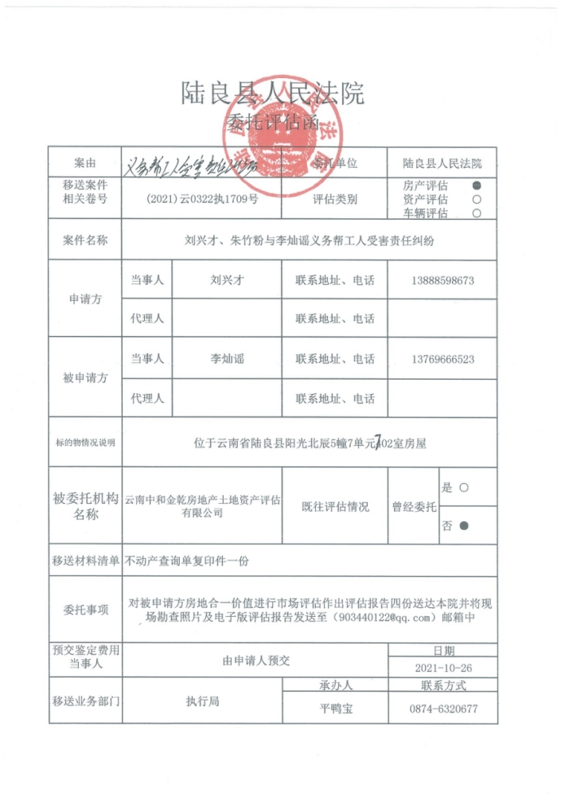

（二）房屋产权登记信息

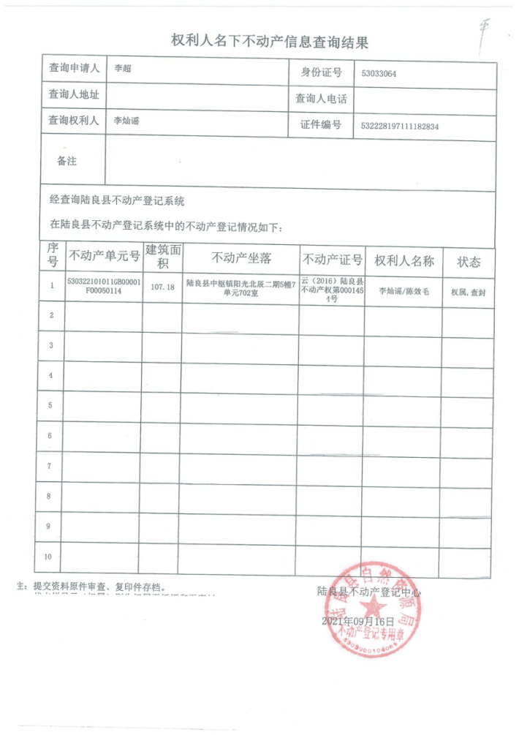

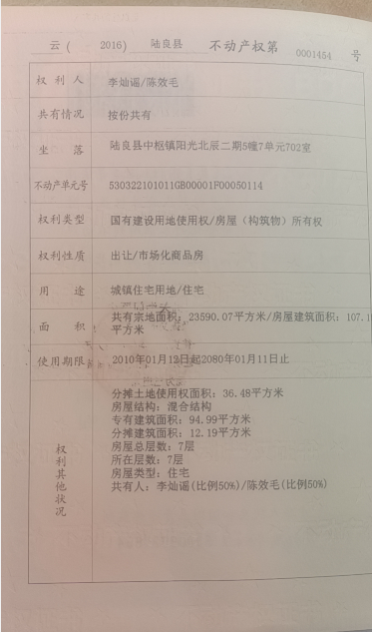

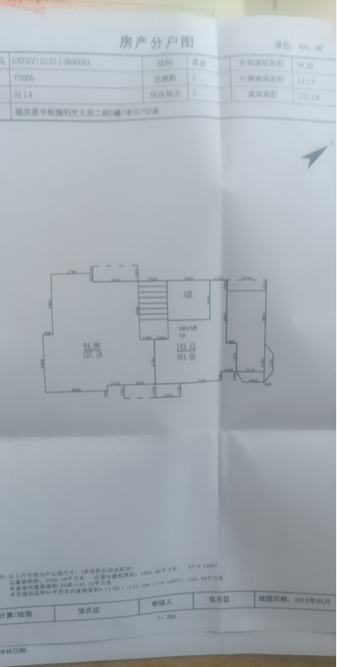

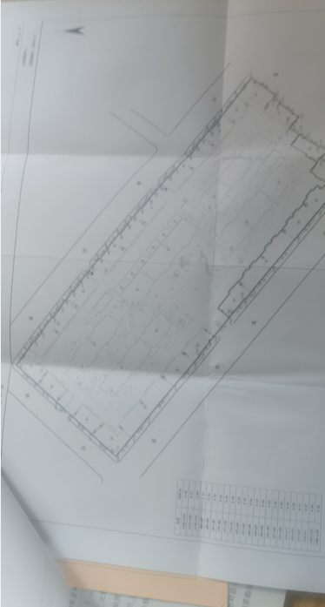

估价对象位置图及内外部状况照片

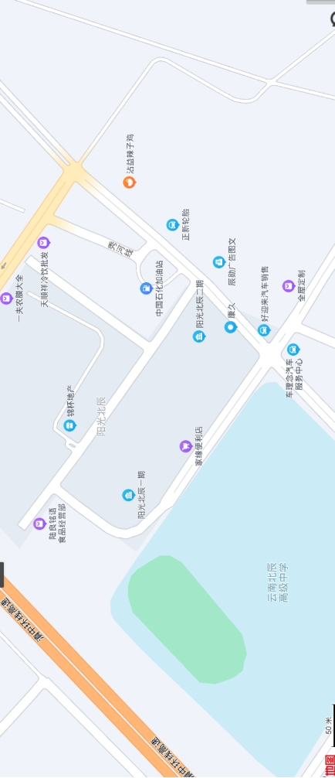
估价对象所在处

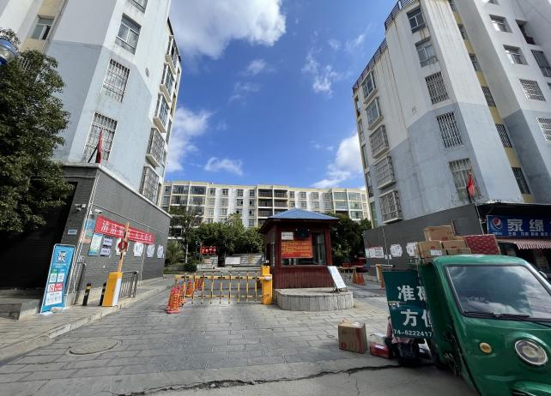 | 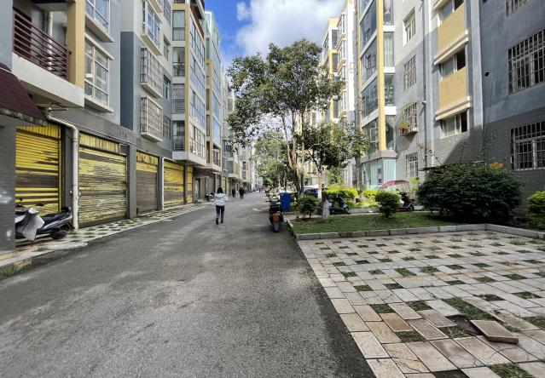
小区大门 | 小区环境
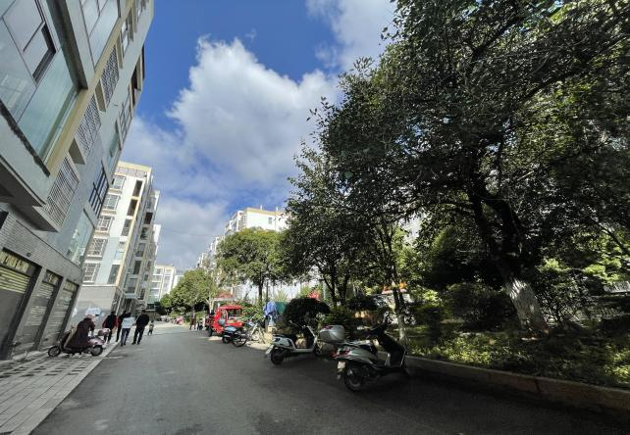 | 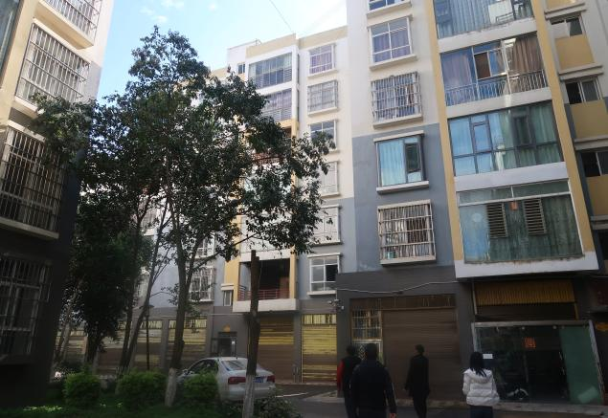
小区环境 | 外立面
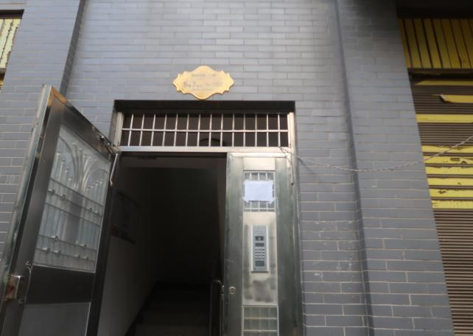 | 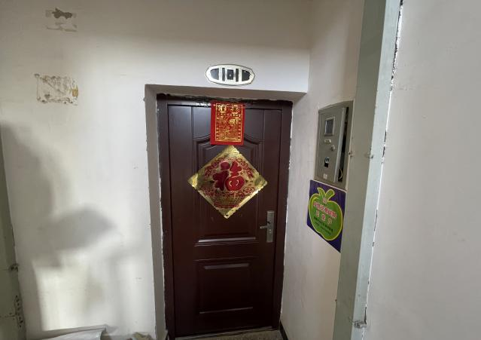
单元门 | 入户门
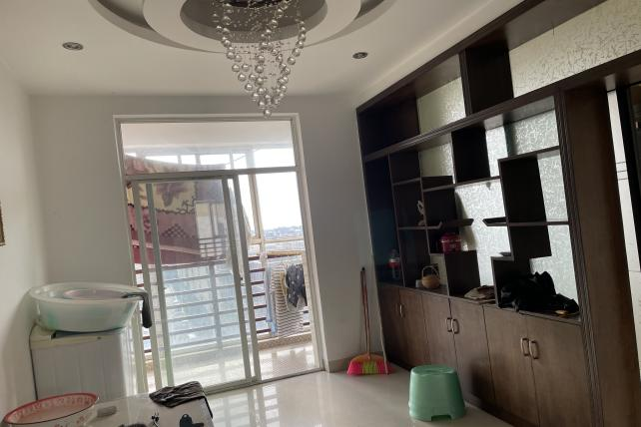 | 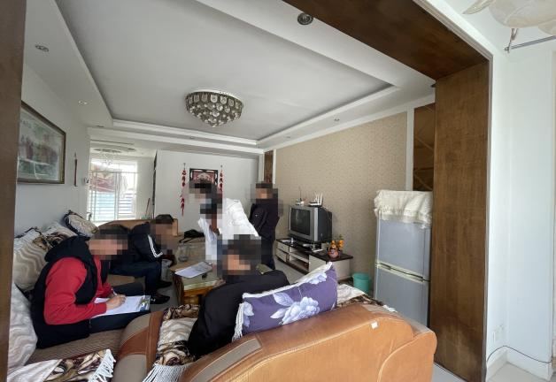
餐厅 | 客厅

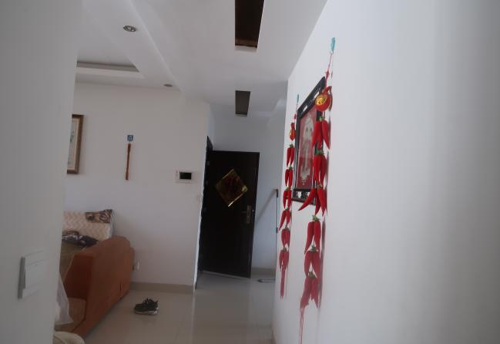 | 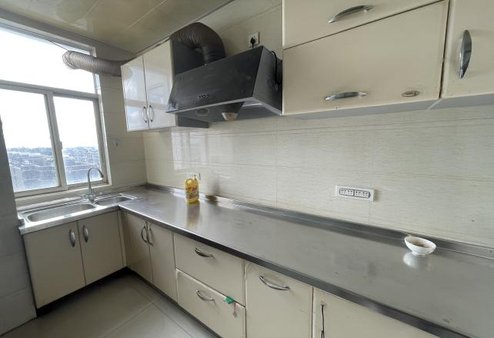
客厅 | 厨房
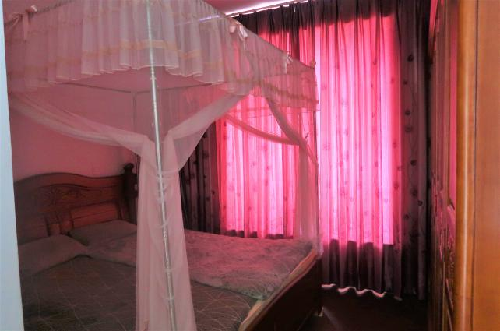 | 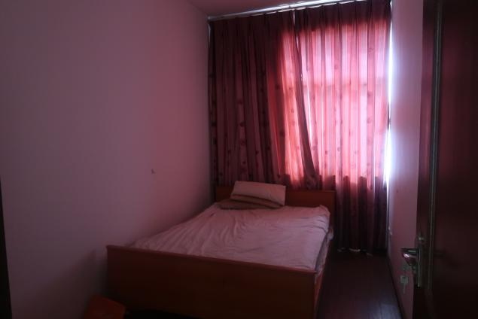
卧室 | 卧室
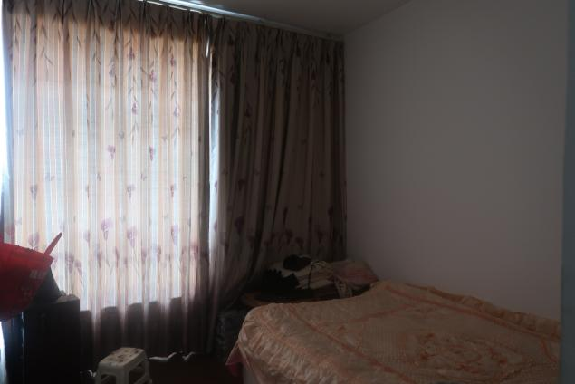 | 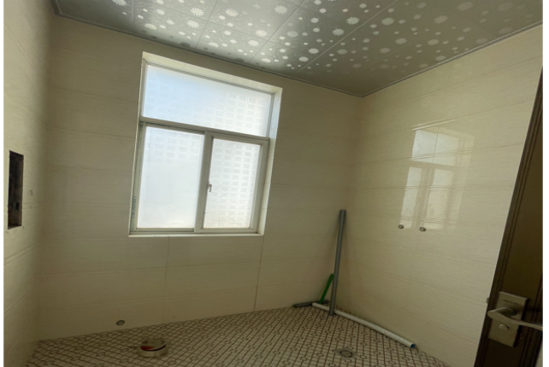
卧室 | 卫生间
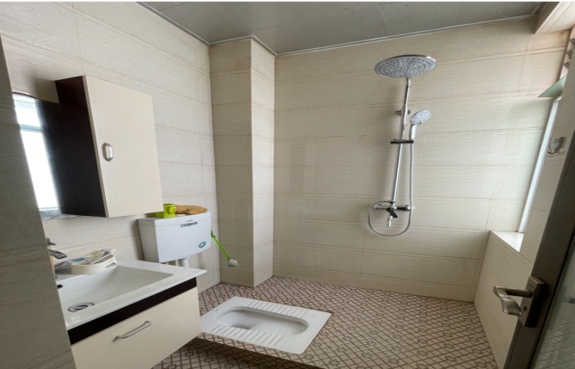 | 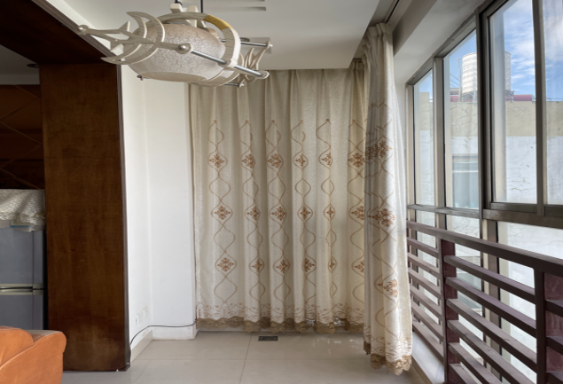
卫生间 | 阳台

（四）房地产估价机构营业执照复印件

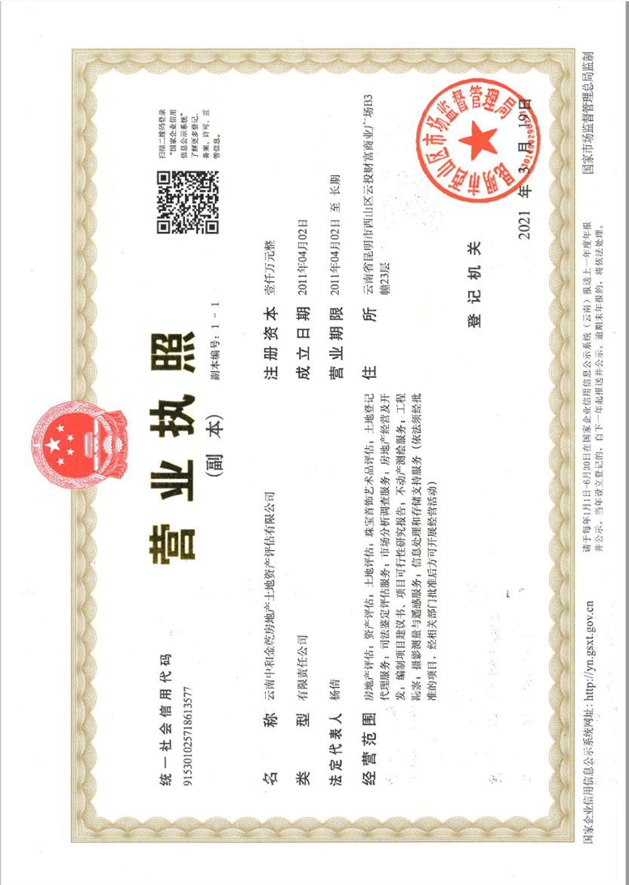

（五）房地产估价机构资质证书复印件

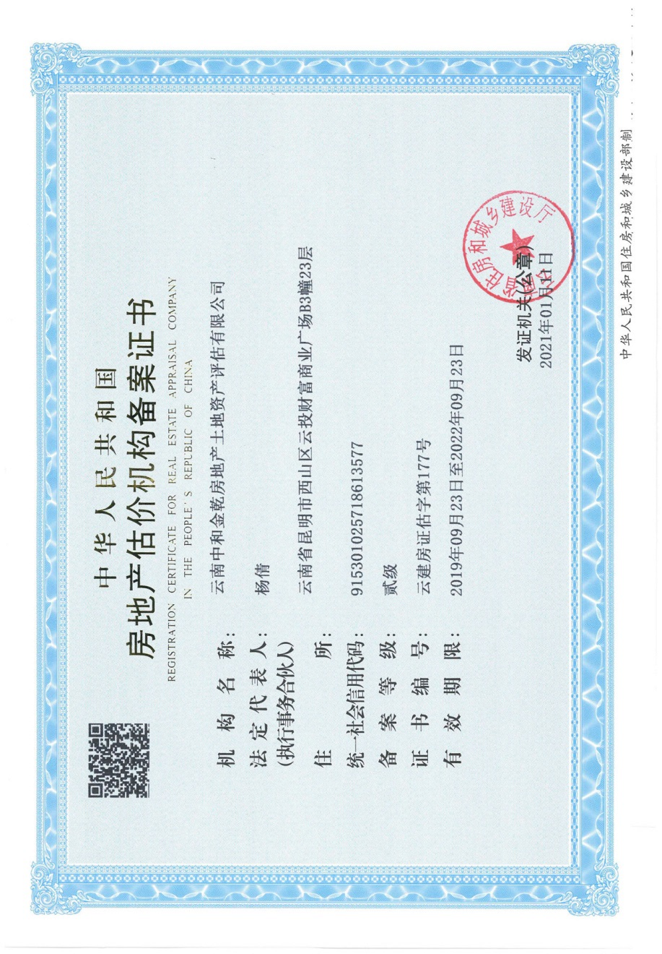

（六）注册房地产估价师注册证书复印件

